**Videotheek- Lijst Films**

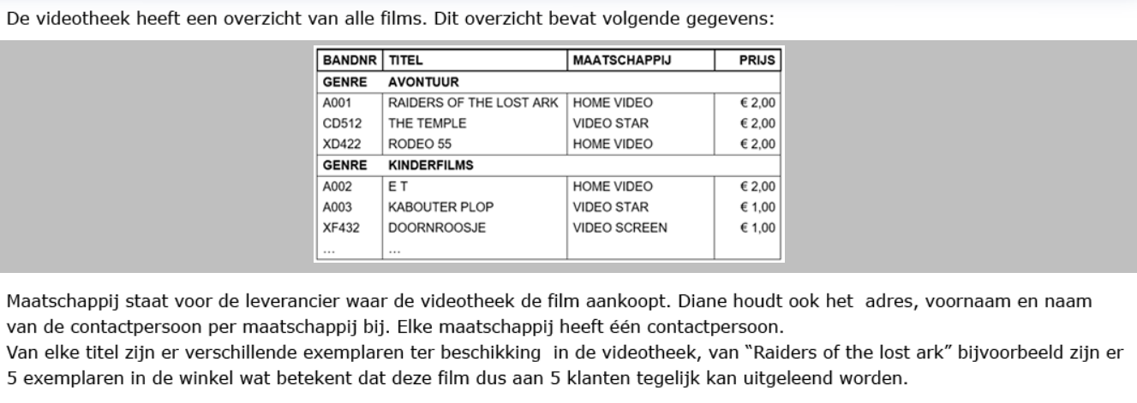

**NV0 ( Gegevenslijst):**

genre,**RG[**bandNummer,title,maatschappijNaam,maatschappijStraat, maatschappijhuisNummer,maatschappijBus, maatschappijPostCode, maatschappijPlaats contactpersoonNaam,contactpersoonVoornaam,richtprijs ,aantalExemplaren **]**

**NV1: ]**

**Genres**: genre

**Videos:** bandNummer, **genre**, title,maatschappijNaam,maatschappijStraat, maatschappijhuisNummer,maatschappijBus, maatschappijPostCode, maatschappijPlaats contactpersoonNaam,contactpersoonVoornaam,richtprijs ,aantalExemplaren

**NV2:**

Geen samengestelde sleutels.

**NV3:**

**Genres**: genre

**Videos:** bandNummer, **genre**, title ,richtprijs ,aantalExemplaren, **maatschappijId**

**Maatschappijen**: maatschappijId,maatschappijNaam,maatschappijStraat, maatschappijhuisNummer,maatschappijBus, maatschappij**PlaatsId**,**contactPersoonId**

**ContactPersonen**: contactPersoonId, contactpersoonNaam,contactpersoonVoornaam

**Plaatsen**: plaatsId, maatschappijPostCode, maatschappijPlaats

**Surrogaatsleutels:**

**Genres**: genreId,genre

**Videos:** bandId,bandNummer, **genreId**, title ,richtprijs ,aantalExemplaren, **maatschappijId**

**Maatschappijen**: maatschappijId,naam,straat, huisNummer,bus, p**laatsId**,**contactPersoonId**

**ContactPersonen**: contactPersoonId,naam,voornaam

**Plaatsen**: plaatsId,postCode, plaats

**Unieke Indexen:**

**Tabel Attributen**

Videos bandNummer

Genres genre

**Databasestructuur**:

